**Laboratorio 4**

**“La misión secreta de Tony Stark”**

**Acerca del laboratorio 4**

Se efectuó un programa en C# que su función es organizar archivos. Se creó un programa modularizado que permite gestionar archivos de manera eficiente, donde se hizo uso de funciones y manejo de archivos; la funcionalidad del programa o lo que ofrece es 1 Crear un archivo plano, 2 Agregar líneas al archivo (contenido), 3 Leer el archivo línea por línea, 4 Leer todo el texto del archivo, 5 Copiar el archivo, 6 Mover el archivo, 7 Crear carpeta y 8 Listar los archivos. Se uso manejo de excepciones y errores, además de una interfaz amigable al usuario.

**Programa y su Funcionalidad**

De primero creé 3 rutas especificas a usar denominadas path1, path2 y path3, path1 me lleva a lo que es la carpeta de Archivos en LaboratorioAvengers, path2 me lleva a lo que es la carpeta de Backup en LaboratorioAvengers y path3 directamente me lleva a LaboratorioAvengers.

1. **Crear archivos**

Lo que hice fue realizar una función la cual lo que hace es crear un archivo plano llamado “archivo.txt”, esta función la llame CrearArchivo, usando un console.writelo que hace es que me da opción a ingresarle contenido de una vez al archivo plano; uso el File.WriteAllText para que esto suceda que me permite la creación de este archivo.

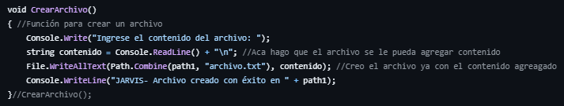Parte del código:

1. **Agregar líneas**

Lo que hago para agregar líneas al código es usar path.combine que es un método que me permite combinar dos o más rutas de archivo en una sola cadena, definiendo con un If para ver si el archivo existe usando un file.exits.

Parte del código:

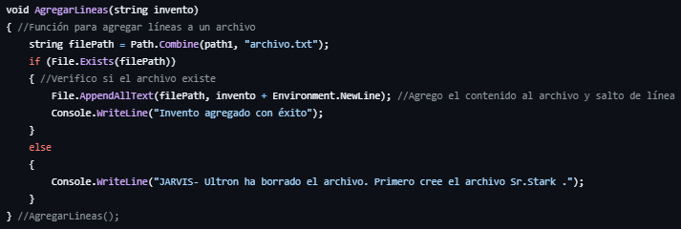

1. **Leer línea por línea**

De igual manera para hacer que me lea línea por línea también use el combine para tener una sola cadena y con un If verifico si existe o no el archivo, leo todas las líneas en un array de cadenas y recorro cada línea, aumentando un contador que me imprime el número de line y el contenido.

Parte del código:

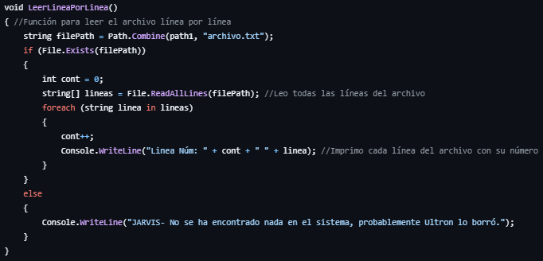

1. **Leer todo el archivo**

Combino para formar la ruta y verifico siempre si el archivo existe o no con un if, leo todo el contenido en una cadena e imprimo el contenido del archivo. Use un file.exists siempre para la verificación de existencia de archivo.

Parte del código:

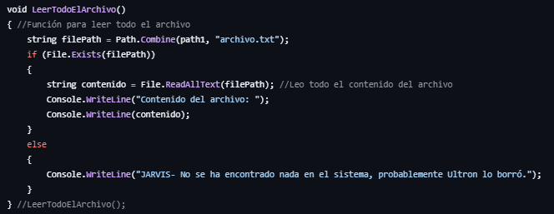

1. **Copiar el archivo**

Para esto establezco dos rutas para copiar el archivo, origen y destino, origen es la ruta combinada de path1 junto al archivo y destino es la ruta que me lleva a la carpeta Backup donde creara la copia del archivo, usando un If junto a file.exists veo la existencia del archivo y con file.copy establezco que lo que esta en origen se copiara en destino, además al realizar esto elimino el archivo con un file.delete.

Parte del código:

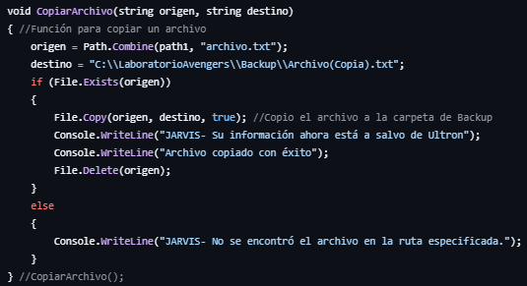

1. **Mover el archivo**

Volví a establecer el origen y el destino, origen es mi ruta combinada del path1 y el archivo y el destino es una carpeta llamada ArchivosClasificados donde se moverá el archivo, verifico la existencia del archivo con un If y usando file.exists, uso el file.move que me permite establecer que el archivo en origen pasar al destino.

Parte del código:

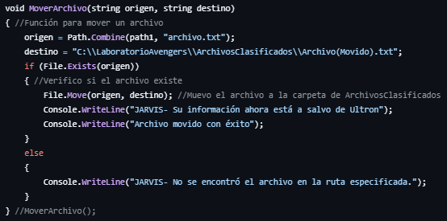

1. **Crear carpeta**

Creé una función simple donde se crea una carpeta en una ruta especificada como PSecreto, asigno esta variable o mi path como la ruta hacia la carpeta de LaboratorioAvengers donde ahí me crea la carpeta llamada “ProyectoSecreto”, use el Directory.CreateDirectory para esto que como dije me permite crear la carpeta, además me imprime un mensaje donde me confirma la creación de la ruta de acceso.

Parte del código:

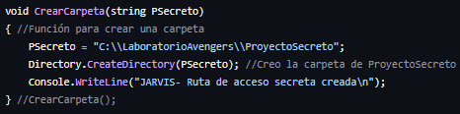

1. **Listar archivos**

La función lo que me hace es listar los archivos de una carpeta proporcionada, obtengo los archivos usando Directory.GetFiles(ruta) y me imprime en mensaje indicando que se ha encontrado la ruta, recorre cada array en archivos e imprime el nombre.

Parte del código:

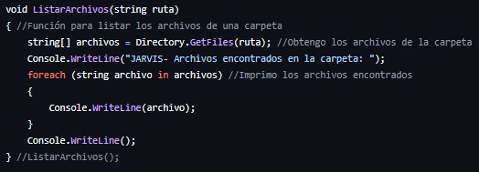

**Adicional**

Como adicional hice que al iniciar el programa por si la persona no tiene la carpeta o las carpetas este las creé, iniciando crea las rutas donde trabajara, siendo estas LaboratorioAvengers y dentro de esta se crean Archivos, Backup y ArchivosClasificados, aparte ya esté definido como ruta que dentro de LaboratorioAvengers se crea ProyectosSecretos.

Parte del código:

